Colegiul Tehnic „SAMUIL ISOPESCU” SUCEAVA

PROIECT PENTRU
SUSŢINEREA EXAMENULUI DE CERTIFICARE A COMPETENŢELOR PROFESIONALE NIVEL II DE CALIFICARE

Îndrumător: Candidat:
Profesor. Mucea Constantin Atomei Florin Bogdan
Clasa: a XI - a B an de completare
Domeniul: Mecanic
Calificarea profesională: Lucrator mecanic
Prestari servici

- 2008 -

Filetare.
Scule si dispozitive folosite
la filetare

Argument

Conţinutul lucrării, pentru certificarea competenţelor profesionale nivelul II de calificare, cu tema „Filetare. Scule si dispozitive folosite la filetare” este structurată în cinci capitole.
În capitolul 1 sunt enumerate Generalitatile. Este structurata în mai multe subcapitole:
Clasificarea filetelor
Elementele principale ale filetelor
In capitolul 2 sunt prezentate Scule si dispozitive folosite la filetar. Este structurata in mai multe subcapitole:
Tarozi
Filiere
In capitolul 3 sunt prezentate Tehnologia filetarii. Este structurata in mai multe subcapitole:
Filetarea interioara manuala
Filetarea exterioara manuala
Filetarea mecanizata si filetarea mecanica
Racirea si ungerea in timpul filetarii
In capitolul 4 este enumerate Filete standard. Este structurată în mai multe subcapitole :
Filete metric
Filetul in toli
Filetul trapezoidal
Filetul ferastrau
Filetul patrat
Filetul rotund

Cuprins

Argument

1. Generalitatile
A. Clasificarea filetelor
B. Elementele principale ale filetelor
2. Scule si dispozitive folosite la filetar
A. Tarozi
B.Filiere

3. Filete standard
A. Filete metric
B. Filetul in toli
C. Filetul trapezoidal
D. Filetul ferastrau
E. Filetul patrat
F. Filetul rotund
A. Clasificare
4. Tehnologia filetarii
A. Filetarea interioara manuala
B. Filetarea exterioara manuala
C. Filetarea mecanizata si filetarea mecanica
D. Racirea si ungerea in timpul filetarii

1.Generalitati

A. Clasificarea filetelor

Dupa scop, filetele se clasifica in: filete de fixare,filete de miscare sau transport,filete de presiune, filete de reglare,filete de masurat.
Filete de fixare are de obicei profiul triunghiular, asa cum se foloseste, de exemplu, la suruburi, piulite, tevi, vitinguri etc.
Filetu de transport si filetul de presiune au in majoritatea cazurilor profiluri trapezoidal. Fileturile ferastrau si patrat se folosesc de xemplu, la suruburile conducatoare de la strunguri, la arbori principali de la presele cu surub, la franele difeferitor vehicule etc.
Filetul de reglare se foloseste la piesele cu ajutorul carora se asigura altor piese deplasari in poziti anumite sau petru a se limita jocul acestora.
Filetul de masurat este utilizat la nstrumente de masurat(de exemplu la micrometre).
Dupa forma geometrica a profilului,filete pot fi: filet triunghiular, filet trapezoidal, filet ferastrau, filet patrat sau triunghiular;filet rotund.
Caracteristicele acestor filete sunt redate in subcapitole urmatoare.
In general, profilul triunghiular se foloseste la filetele de fixare; profilele: trapezoidal, in din ferastrau sau patrat, se folosesc la filetele de transport sau de miscare (de exemplu la suruburile conducatoare de la strunguri), la filetele de presiune (de exemplu, la arborii filetati ai preselor cu surub); profilulrotund este utilizat pentru scopuri principale (de exemplu la cuplele vagoanelor sau la piesele cu pereti, cu sunt duliile becurilor electrice).
Dupa forma corpului care se fileteaza, distingem: filet cilindric cand spira se infasoara pe un corp cilindric, filet conic, cand spira se infasoara pe un trunchi de con si filet plan, cand acesta este taiat sub forma de spirala pe o suprafata plana.
Dupa pozitia filetului pe piesa, se obtin: filete exterioare (de exemplu, filete la suruburi) sau filete interioare (de exemplu, filetele la piulite).
Dupa directia de infasurare, filetele pot fi filete dreapta si filete stanga, dupa cum un observator priind in lungul axei filetului spre piulita, vede piulita rotindu-se pentru insurubare, in sensul miscari acelor de ceasornic, in timp ce surubul inainteaza dinspre cap spre extremitatea opusa, sau, respectiv, viceversa.
Dupa numarul de spire infarurate paralel pe portiunea filetata a unei piese, se obtin: filete simple si filete mutiple sau filete cu mai multe inceputuri. Filetele multiple sint cu doua, trei sau mai multe inceputuri, dupa cum din baza cilindrului pornesc doua, trei sau mai multe spire identice si echidistante. La filetul cu mai multe inceputuri distingem un pas real si un pas aparent ale caror definitie sint date in subcapitolul urmator:
Dupa marimea pasului pentru un anumit diametru sau dupa domeniul in care se utilizeaza, filetele se clasifica in:
-filete normale, care se folosesc la majoritatea pieselor cu filetede fixare sau micsare;
-filete fine, care au pentru acelasi diametru nominal, atat pasul cat si inaltimea mai mici de cat a filetului normal. Acestea se utilizeaza,de obicei, la piesele de mecanica fina, la piesele cu pereti subtiri, precum si la acele asamblari la care, pentru a mari frecarea este necesara reducerea pasului in raport cu diametru;
-filete speciale, care se utilizeaza numai in anumite cazuri, cum sint de exemplu: filetele cu autoblocare (prin inclinarea cu circa 6º a fundului surubului si a coamei piulitei, in pozitie stransa, se impiedica de surubare de la sine a surubului din piulita), si filetul Edison, semirotund, presat din tabla pentru duli, elemente de sigurant la tablourile electrice etc.
Dupa sistemul de masurare, filetele pot fi: filete metrice, la care pasul si diametrul exterior sint indicate in milimetri si filetele in toli (Whitworth), la care se indica fie diametrul exterior in toli, fie numarul spirelor pe un tol.
Dupa marimea tolerantelor, filetele se mai clasifica in: filete de precizie fina, filete de precizie mijlocie si filete de precizie grosolana.
Tolerantele si dimensiunile limita ale acestor filete pentru diferite diametre nominale sint indicatela subcapitolul cu tolerantele filetului.

B. Elementele principale ale filetului

Forma si dimensiunile filetelor se reprezinta prin sectiunea plana care trece prin axa surubului (sectiune axiala). Pentru exemplificare, in fig. 1 este aratata o sectiune printr-o imbinare cu pilet cu profil simetric (surub si piulita).
Portiunea de suprafata filetata pe care surubul si piulita sint in contact pe inaltinea radiala t₂, suporta intreg efortul axial. Celelalte parti care nu sint in contact trebuie sa fie astfel dimensionate incat sa nu impiedice contactul flancurilor filetelor. Dimensiunile care determina pozitia flancurilor servesc ca baza si sint egale, atat pentru surub cat si pentru piulita.
Pasul filetului p este distanta dintre doua flancuri consecutive avan aceeasi inclinare, masurata paralel cu axa surubului. Filetul este cu un singur inceput, daca avansarea axiala a piulitei la o simpla rotatie este egala cu pasul.

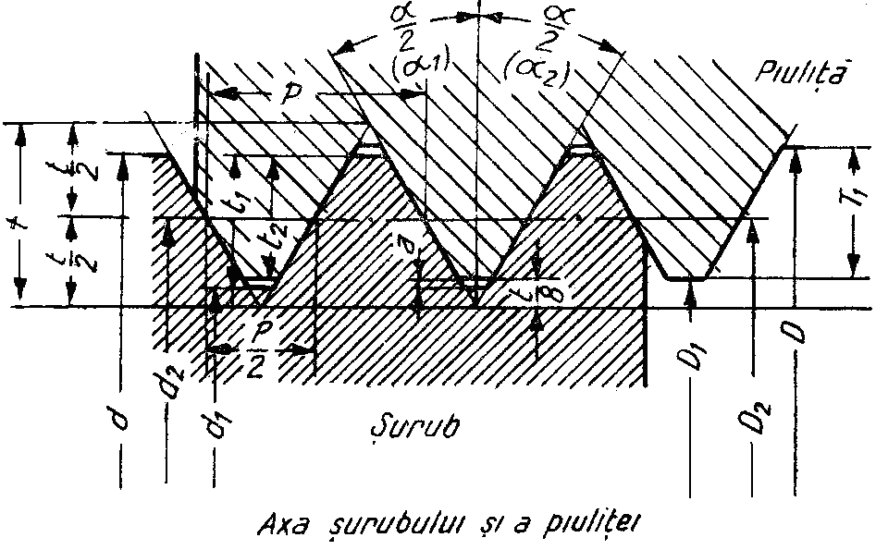
Fig. 1

La surubul cu filet avand mai multe inceputuri, pasul este distanta dintre flancurile de aceasi inclinare a filetului cu acelasi inceput, masurat parale cu axa. In acest caz pasul se numeste pas real, spre deosebire de pasul aparent al filetului cu mai multe inceputuri (numit si diviziune) care este distanta intre doua flancuri consecutive, masurata paralel cu axa filetului.
Pasul filetelor metrice se masoara in milimetri. La alte filete pasul se exprima in toli sau prin numarul de pasi de tol, adica prin numarul de spire ale filetului pe un tol din lungimea lui.
Jumatatea unghiului flancurilor filetului $\frac{}{2}$ este unghiul cuprins intre perpendiculara pe axa si unu dintre cele doua flancuri ale filetului. La filetele simetrice, ambele unghiuri sant egale; la cele asimetrice, ele sant diferite si se noteaza cu α₁ si α_{2.}
Diametrul mediu al flancurilor filetilui surubului d₂ este distanta intre doua flancuri opuse. Daca aceasta distanta este considerata in mijlocul flancurilor filetului ascutit, atunci d₂ este diametrul unui cilintru cuaxiali pe care grosimea filetului este egale cu golul dintre doua filete consecutive. La filetele asimetrice, ca diametrul d₂ se ia diametrul cilindrului pe care grosimea filetului este egale cu golul dintre doua filete.
Diametrul exterior al filetului surubului d este distanta intre punctele extreme ale filetului, masurata perpendicular pe axa.
Diametrul inferior al filetului surubului d₁ este distata masurata perpendicular pe axa intre punctele ce mai apropiate lae filetului de axa surubului.
Dimetrul mediu al flancurilor filetului piulitei D₂ este distanta perpendiculara pe axa, intre doua flancuri opuse. Daca diametrul mediu este considerat in mijlocul flancului filetului ascutit, atunci D₂ este diametrul unui cilindru coaxial pe care grosimea filetului este egala cu golul intre doua filete consecutive. La filetele asimetrice, diametrul mediu este egal cu cel al cilindrului pe care grosimea filetului este egala cu golul dintre filete.
Diametrul exterior al filetului piulitei D este distanta masurata perpendicular pa axa intre punctele extreme ale filetului piulitei.
Diametrul interior al filetului piulitei D₁ este distanta masurata perpendicular pe axa intre punctele cele mai apropiate ale filetului de axa piulitei.
Inaltimea teoretica a filetului surubului t, cu varful ascutit este:
$t=\frac{1}{2}⋅p⋅\text{ctg}\frac{}{2}$
Inaltimea reala a filetului surubului t₁, respectiv a filetului piulitei T₁, este distanta masurata perpendicular pe axa intre doua puncte extreme ale filetului surubului, respectiv ale piuliteei:
$t_{1}=\frac{1}{2}\left(d−d_{1}\right),\text{respectiv}\underset{}{}T_{1}=\frac{1}{2}\left(D−D_{1}\right)$
Inaltimea utila de contact a filetului t₁ este distanta luata perpendicular la axa, a lungii de contact a flancurilor
$t_{2}=\frac{1}{2}\left(d−D_{1}\right)$
Profilul teoretic al filetului surubului sau al piuliteieste profilul fata de care se masoara abaterile.

$$p=p⋅\frac{z_{1}⋅z_{3}}{z_{{}_{2}}⋅z_{4}}$$

2. Scule si dispozitive folosite la filetar

Principalele scule utilizate la filetare sunt tarozii si filierele. Tarozii si filierele pot fi actionate cu ajutorul unor dispozitive de prindere a acestora.

A. Tarozi

Tarozi sunt scule aschietoareutilizate la filetarea interioara. Conditiile constructive ale tarozilor sunt prevazute in standardede stas.
Parteac aschietoare (activa) a tarodului, numita si con de atac, este de forma tronconica, pentru a usura introducerea acestuia in gaura de filetat.
Partea de calibrat serveste la ghidarea tarodului in timpul filetarii si calibrarea gaurii filetate, iar capul patrat la fixarea tarodului in timpul filetarii manuale in dispozitivul portscula.
Canalele au rolul de a evacua aschiile metalice precum si de a forma muchiile aschietoare.
In functie de modul de actionare, tarozii pot fi: de mana si de masina .
Tarozi de mana utilizati la filetarea manuala sunt fabricati si folositi in seturi de cate doua bucati, pentru executrea filetului metric fin si a filetuluipentru tevi sau in seturi de cate trei bucati, pentru executarea filetului metric normal si a filetului in inch (tarod de degrosare, mediu si de finisare).
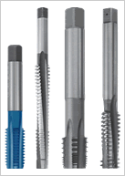
In timpul filetarii tarozii de mana sunt antrenati prin intermediul unei manivele cu gaura patrata sau manivela reglabila.
Tarozi de masina se deosebesc de tarozii de mana prin lungimea conului de atac. Astfel la filetarea gaurilor strapunse conul de atac este mai lung, iar la filetarea gaurilor infundate conul de atac are aproximativ doi pasi. Fixarea tarozilor pe arborele principal al masinii se realizeaza prin intermediul mandrinelor sau durect in universal in cazul strungurilor.

B. Filiere

Filiere sunt scule aschietoare formate dintr-un inel intreg sau spintecat prevazut cu un filet interior cu elemente taietoare.
In functie de forma lor, Filierele pot fi: rotunde, patrate si hexagonale, precum si cuburi dde filetat montate in dispozitive de actionare numite clupe.
Filierele dintr-o bucata sunt rigide, executa un filet curat, insa se uzeaza repede. Filetele spintecate permit modificarea diametrului cu 0,1-0,25 mm, ele putand fi utilizate la mai multe treceri, permitand astfel micsorarea efortului de aschiere.
Filierele rotunde, pentru a putea fi actionate manual, se fixeaza in portfiliere.

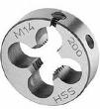

3. Filete standardizate

Existenataunei mari variati de filete facea ca interschimbabilitatea pieselor filetate sa fie dificila chiar in interiorul aceleasi tari.
Aceasta situatie a putut fi remediata prin satndardizarea filetelor. Prin limitarea numarului tipurilor de filete, a dimensiunilor, a numarului de pasi si prin stabilirea rationala a tolerantelor, se micsoreaza stocul sculelor de taiat filete si stocul calibrelor pentru controlul filetelor. Astfel se face posibila fabricatia in masa si in serii mari, ceea ce implicit reduc costul de fabricatie.
In R.S.R. sunt standardizate majoritatea tipurilor de filete. In cele din urma sunt sunt indicate filetele standardizate care se executa pentru filete dreaptacu un inceput si pentru filete speciale.
Degajarile filetului exteror si filetul interior sunt in STAS 3508-58 pentru filete metrice normal si fin, filet in toli normal si filet in toli pentru tevi si racorduri.
Pentru aceasi categorii de filete este indicata in STAS 4017-53 iesirea filetului.

- Filetul metric

Filetul metric este generat de un triunghi ehilateral cu unghiul la varf de 60⁰. Atat pasul cat si diametrul sunt exprimate in unitati metrice.
In general filetul metric se foloseste la filete de fixare , filete de reglare si filete de masurare. El tinde sa inlocuiasca intr-o mare masura filetul in toli.
Filetele metrice pentru suruburi sipiulite, in ce priveste profilul si dimensiunile, sunt indicate in Fig. 4.

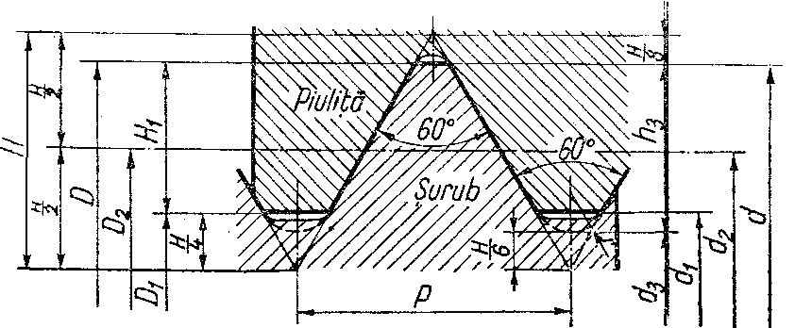
Fig. 4 Filete metrice pentru suruburi si piulite

- Filetul in toli

Profilul filetului este un triunghi isoscel cu unghiul la varf de 55⁰. Filetul in toli este un filet de trazitie; el se mai foloseste la confectionarea piese lor de schimb pentru constructiile si la constructiile noi de tip existent, la care nu este posibila aplicarea filetului metric.
Observatii:
Fundul surubului si piulitei, in spatiile (a) si (a’), limitat de flancurile filetului si de fundul teoretic respectiv (vezi figurile de mai jos) poate avea orice forma. Pentru suruburile supuse la eforturi dinamice mari se recomanda forma rotunjita pentru care r=0,13733 p
Diametrele dintre paranteze se vor evita pe cat posibil
Tolul este considerat in valoarea: 1”=25,4 mm

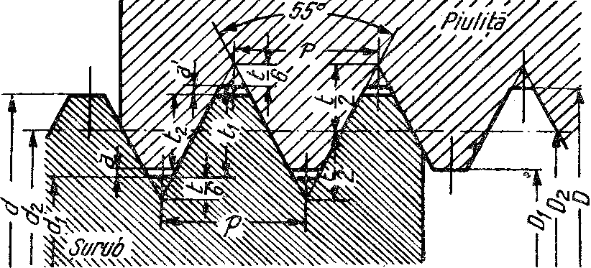

C. Filetul trapezoidal

Profilul generator al filetului trapezoidal este un trapez rezultat prin retezarea varfurilor unui triunghi isoscel cu unghiul la varf de 30⁰.
Acest filet inlocuieste cu succes filetul patrat si filetul triunghiular, care reprezinta o serie de dezavantaje in constructia si functionarea pieselor filetate.
Fletul trapezoidal prezinta avantajul de a putea fi frezat si nu numai strunjit, ceea ce nu se poate realiza la filetul patrat.
Baza filetului fiind mare, asigura filetului o rezistenta mai mare de cat la filtul patrat si deci poate rezista in conditi mai bune la eforturi axiale mari in ambele sensuri.

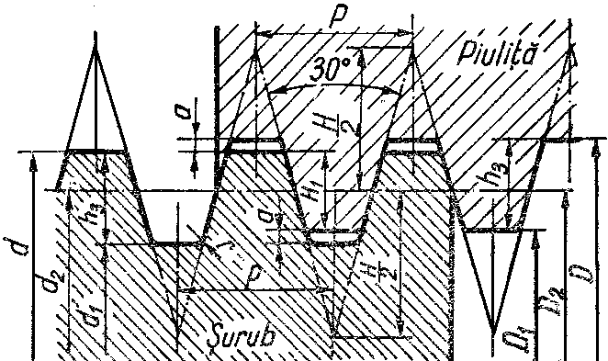

- Filetul ferastrau

Filetul fierastrau este caracterizat prin inclinarea unuia din flancurile filetului cu 60⁰ fata de axa sa si cu 3⁰ fata de perpendiculara pe axa a celuilalt flanc (de presiune).
Acest filet este folosit de obicei la arborii filetati conducatori solicitati la sarcini axiale mari dintr-un singur sens, cum sunt, de exemplu, arborii la presele cu surub.
Datorita inclinarii cu 3⁰ a unui flanc fata de perpendiculara la axa filetului, este posibila prelucrarea acestuia nu numai prin strujire ci si prin frezare.Pentru evitarea dificultatilor de prelucrare, se lasa un joc axial de 0,2 mm.
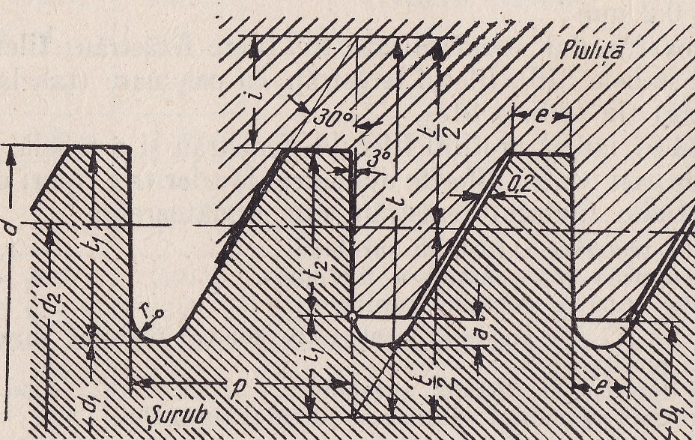

- Filetul patrat

Filetul patrat este generat de un patrat cu laturile perpendiculare pe axa filetului. El se foloseste la arbori de miscare care transmit efortul axial.
Filetul patrat neavand flancuri inclinate, jocul radial nu poate fi eliminat atunci cand filetul piulitei piulita di al surubului sant in contact cu diametrele exterioare. Pentru eliminarea jocului axial provenit din uzura flancurilor este inlocuirea piulitei.
Acest filet mai are dezavantajul ca nu se poate executa prin frezare, ci numai prin strunjire.
Datorita acestor deficiente, in foarte multe cazuri, filetul patratului este inlocuit prin filet trapezoidal sau in alte cazuri prin filet ferastrau.

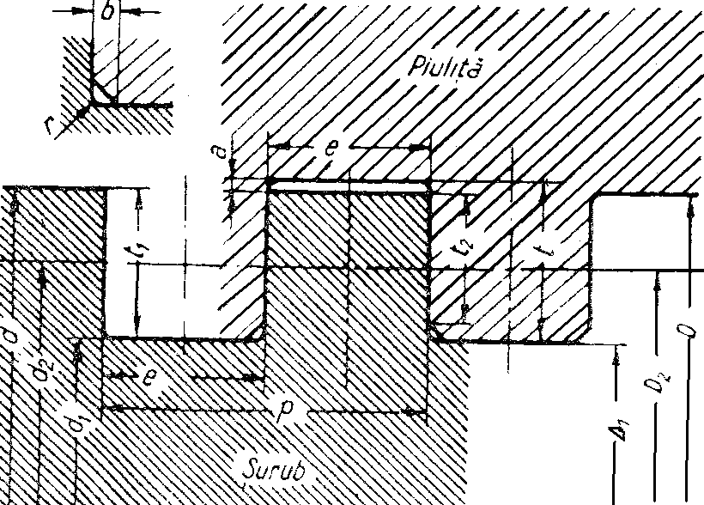
- Filet rotund

Profilul acestui filet se obtin din arce de cerc racordate prindrepte inclinate care reprezinta flancurile filetului. Acemanator filetului trapezoidal, flancurile filetului rotund se intersecteaza printrun unghi de 30⁰.
Acest filet se foloseste in general la axele filetate pentru ventile, acuplarile la gurile de incendiu, precum si la filetele pieselor expuse la deteriorari din cauza loviturilor cum sunt, de exemplu: cuplele vagoanelor de cale ferata.

4. tehnologia filetarii

In functie de piesa care se prelucreaza, filetarea pate fi: interioara (la alezaj) si exterioara (la arbori).
In timpul filetarii se executa o miscare combinata formata dintr-o miscare de rotatie si una de translatie.

- Filetarea interioara manuala

Inaintea operatiei de filetare este indicat sa se teseasca mucgia gaurii si sa se verifice diametrul acesteia.
In practica s-a stabilit ca gaura pentru filet trebuie sa aiba un diametru mai mic de cat diametrul exterior al filetului de valoarea acestuia, pana la 1,5 mm.
Daca diametrul gaurii este prea mic se produce griparea filetului sau chiar ruperea tarodului, iar daca este prea mare, filetul rezultat are spirele incomplete.
Filetarea interioara manuala presupune strangerea piesei de filet in menghina si ficsarea tarozilor in manivela, in ordinea urmatoare (cazul utilizarii seturilor de trei tarozi); intai tarodul de degrosare apoi cel mediu si la sfarsit cel de finisare.
In timpul lucrului, tarodul trebuie sa fie coaxial cu alezajul de filetat.
Cu ajutorul manivelei se roteste tarodul in sensil de aschieresi se apasa usor numai la primele spire: dupa 1-2 rotati, se executa ½ rotati in sens invers, pentru sfaramarea aschiilor metalice. Filetul se va executa cu toata seria de tarozi pentru a se evita ruperea acestora si obtinerea unei calitati necoraspunzatoare a flancurilor filetului.

Scule pentru filetarea interioara

- Filetarea exterioara manuala

Filetarea exterioara a piaselor se executa cu filiere.
Inainte de filetare, tija se strunjeste pe intreaga lungime care trebuie filetata, iar capul se teseste. Suprafata tijelor trebuie sa fie cat mai neteda , iar diametrul lor sa fie cu 0,3.....0,4 mm mai mic de cat diametrul exterior al filetului.

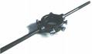

Scule pentru filetarea exterioara

Dupa diametrul tijei este mai mare decat cel necesar, filiera nu se va insuruba pe tija; daca diametrul este mai mic, filetul va fi incomplet. Pentru filetarea cu filiera rotunda, se strange bine tija in menghine, cu capul care trebuie filetat in sus si se unge abundent cu ulei. Apoi se monteaza filiera in portfiliera, se aseaza pe capul tijei si se incepe rotirea lor in sensul acelor ceasornic pentru filetul de dreapta, si in sens invers a acelor de ceasornic pentru filetul de stanga. Filetarea se executa complet dintr-o singura trecere.
Pentru filetarea cu filiera prismatica, dupa fixarea si ungerea tijei, se monteaza filiera in clupa, se introduce pe capatul tijei si se apasa in asa fel incat dintii sa intre in metal pe o adancime de 0,2-0,5 mm. Se roteste slupa spre dreapta cu una sau mai multe rotatii, apoi cu o jumatate derotatie spre stanga, si operatia se repeta pana cand filiera ajunge la capatul parti ce se fileteaza. Dupa aceea se rasuceste filiera pana la pozitia initiala se-a lungul fletului, se strange surubul de apasare si se repeta operatia pana la obtinerea filetului complet; la fiecare trecere se unge tija cu ulei.
Filetarea manuala a tevilor se executa cu o clupa speciala cu patru falci, care pot fi schimbate de diametrul tevii. Falcile se pot apropia sau departa in acelasi timp. Pentru filetare, se fixeaza teava si si se unge capatul care trebuie filetat cu ulei de fiert. Dupa aceea se aseaza clupa pe capatul tevii, pe o lungime de circa doua-trei spire si se apropie falcile intre ele pana la o distanta stabila, astfel incat taierea completa a filetlui sa se faca in mai multe treceri. Apoi se roteste clupa in jurul tevii pana se ficseaza lungimea necesara. Pentru executarea unei noi treceri, clupa clupa nu ce desurubeaza de pe teava, ci se indeparteaza radial falcile si se scoate clupa liber de teava.

C. Filetarea mecanizata si filetarea mecanica

a. Filetarea mecanizata. Se executa cu masini de filetat manuale, cu masini de filetat portabile actionate electric, cu masini de filetat fixe, pe strunguri paralele, pe strunguri levorver, pe strunguri automate si pe masini radiale de gaurit sau pe masini de alezat orizontale.
b. Masina de filetat manuala. (Fig.1) Functioneaza cu rotirea manuala a manivelei 1, dupa fixarea masinii in umar prin suportul 2. Tarodul 3 este montat in capul axului al masinii.
Masina de gaurit manuala se foloseste pentru prelucararea filetelor pana la 6mm diametrul. Fata de filetarea manuala, prin folosirea acestei masini, productivitatea creste pana la de trei ori.
Masinile portabile actionate electric au aceiasi constructie ca si masinile de gaurit, deosebindu-se numai prin turatii si prin faptul ca turatia masinii, in cursa de desurubare, este de trei ori mai decat in cursa de insurubare.
c. Masinile de filetat fixe. Sunt in general masini verticale cu o coloana care se compune, in mare, dintr-un motor electric, o cutie de viteze, o cutie de avansuri, un abore principal si o papusa mobila. Papusa mobila se poate deplasa pe ghidajul suportului, permitand filetarea pieselor d lungimi diferite.
d. Structuri paralele si strunguri revolvere. Pot fi, de asemenea, filetarea pieselor. Pentru filetarea pe strunguri paralele piesa se prinde in universal, iar tarodul in papusa mobila sau in suportul cutitului. La strungurile revolver filetarea se executa in general cu piepteni de filetat si cutite disc.
e. Masini radiale de gaurit sau masinile dealezat orizontale. Se folosesc la alezarea la executarea filetelor de diamant mari. La aceste masini filetarea se face unor tarozi de constructie speciala. Masinile de filetat trebuie sa aiba avans si oprire automata, sa asigure un avans egal cu pasi standardizati ai filetului, sa fie prevazute cu dispozitive de inversat a miscarii, sa asigure o viteza de aschiere mica (10-15 m/min). Se realizeaza astfel filete de buna calitate, productivitate in acest caz, fiind superioara filetarii manuale.

- Racirea si ungerea in timpul filetarii

Sunt necesare pentru a se obtine un filet neted si curat. Astfel, la pieselor de otel se utilizeaza emulsie, ulet de in, ulei mineral, seu topit, la piese de aluminiu, petrol; la piesele de cupru, terebetina. Piesele de fonta si bronz, avand aschiile casante, se pot fileta fara racire.

